Kérjük a tisztelt kollégákat, hogy a dolgozatokat az egységes értékelés érdekében szigorúan az alábbi útmutató szerint pontozzák, a megadott részpontszámokat ne bontsák tovább! Vagyis ha egy részmegoldásra pl. 3 pontot javasolunk, akkor arra vagy 0, vagy 3 pont adható. (Természetesen az útmutatótól eltérô megoldások is lehetnek jók.) Ha különösen értékesnek tartanak egy (rész)megoldást, akkor arra inkább jól felismerhetôen pluszpontot adjanak, és azt az összpontszámban is külön tüntessék föl!
1. feladat: Rekurzió (20 pont)
Az alábbi ábrát egy rekurzív Logo eljárás rajzolta, melynek elsõ paramétere 0,1,2, illetve 3, a második paramétere pedig a nagy négyzet oldalhossza volt. Készíts FEL1 nevû Logo eljárást, amely ugyanezt tudja! Általánosan oldd meg, más paraméterekkel ehhez hasonló legyen az eredmény!
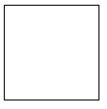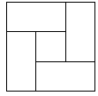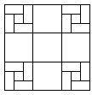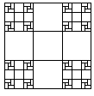
Értékelés:
Jó az 1. ábra 4 pont
Jó a 2. ábra 4 pont
Jó a 3. ábra 4 pont
Jó a 4. ábra 4 pont
Általánosan is jó 4 pont
2. feladat: Óra (25 pont)
Készíts FEL2 :ora :perc eljárást, amely az alábbi óralapot képes rajzolni!
FEL2 13 30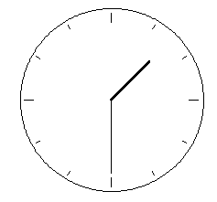 FEL2 6 0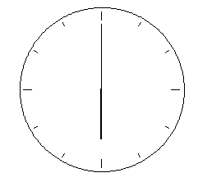
Értékelés:
Jó a körlap 4 pont
Jók a beosztások 3 pont
Hosszabbak a negyedórás beosztások 2 pont
Van percmutató 2 pont
Jó a percmutató 5 pont
Van óramutató 2 pont
Jó az óramutató 5 pont
Vastagabb az óramutató 2 pont
3. feladat: Sokszög (15 pont)
Az alábbi 3 ábrát egyetlen Logo eljárás rajzolta, különbözõ paraméterekkel. Készíts egy FEL3 nevû Logo eljárást, amely ugyanezt tudja! Általánosan oldd meg, más paraméterekkel ehhez hasonló legyen az eredmény!
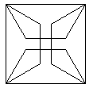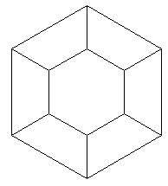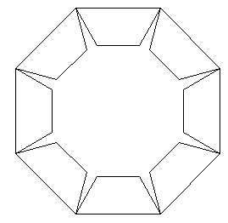
Értékelés:
A sokszöget jól rajzolja 5 pont
A trapézt jól rajzolja 5 pont
A sokszögbe befelé rajzolja a trapézt 2 pont
Az eljárás paraméterezhetõ 3 pont
4. feladat: Mozaik (15 pont)
Egy régi épület padlóját mozaikminta díszíti. Készíts FEL4 nevű Logo eljárást, amely ilyen mintát rajzol!
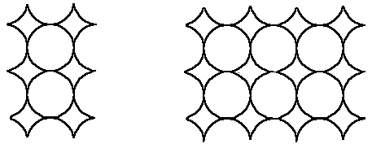FEL4 2 3 FEL4 4 3
Értékelés:
Jó az alapelem (4 negyedkörív) 5 pont
Jók a sorok 5 pont
Jók az egymás fölötti sorok 5 pont
Elérhetõ összpontszám: 75 pont + 25 pont az 1. fordulóból

